國立興大附中111學年度 第1學期第一次期中考 高二數學B試題 命題：陳老師 審題：張老師
班級：二年 _____ 班 座號：________ 姓名：______________ ( 試題卷3頁 + 答案卷1張 )

答對題數 | 1 | 2 | 3 | 4 | 5 | 6 | 7 | 8 | 9 | 10 | 11 | 12 | 13 | 14 | 15 | 16 | 17
得 分 | 7 | 14 | 21 | 28 | 34 | 40 | 46 | 52 | 58 | 64 | 70 | 75 | 80 | 85 | 90 | 95 | 100

一、單選題
1.( ) 如下圖為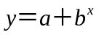的部分圖形，其中 a，b 為常數，則下列何者正確？
(Ａ) a＞0，b＞1 (Ｂ) a＜0，b＞1 (Ｃ) a＞0，b＜0 (Ｄ) a＜0，0＜b＜1 (Ｅ) a＞1，0＜b＜1。
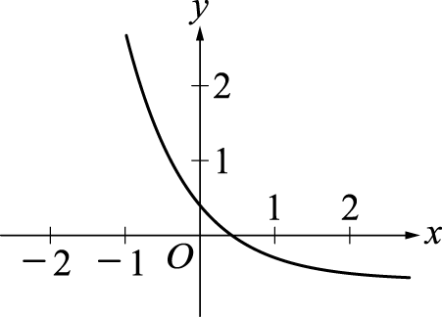
2.( ) 在密閉容器裡有某種細菌 1000 隻，以每小時增加 6 ％的速率開始繁殖。如果繁殖速率不變，則 100 個
小時後細菌數量為 90 個小時後細菌數量的多少倍？ (Ａ) 6 ％×10 倍 (Ｂ)（1＋6 ％）¹⁰ (Ｃ)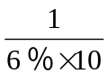倍
(Ｄ)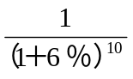倍 (Ｅ)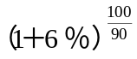倍。

3.( ) 設計師小馨想要建造一圓心角為 120°的扇形舞臺，她先用 12 公尺長的繩子圍出此扇形區域，則扇形的
半徑最接近下列哪一個選項？ (Ａ) 2 公尺 (Ｂ) 2.5 公尺 (Ｃ) 3 公尺 (Ｄ) 3.5 公尺 (Ｅ) 4 公尺。

二、多選題(錯一個選項得一半題分，錯兩個選項以上得0分)
4.( ) 下列選項哪些是正確的？(Ａ) sin1＞0.5 (Ｂ) sin2＞sin1 (Ｃ) sin1＞cos1 (Ｄ) sin1＞tan1 (Ｅ)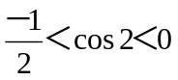 。

5.( ) 下列各函數圖形中，何者週期為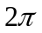？ (Ａ) y＝2 sinx (Ｂ) y＝｜sinx｜＋2 (Ｃ) y＝sin（x＋2） (Ｄ) y＝sin2x
(Ｅ) y＝sinx＋｜sinx｜。

6.( ) 設 a＞0 且 a≠1，又 x 為實數，則對於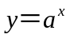的圖形，下列敘述何者正確？ (Ａ)之圖形由左至右上升
(Ｂ)之圖形恆過點（0，1） (Ｃ)對任意相異實數，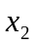，恆有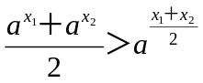 (Ｄ)之圖形與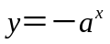之圖形對稱於 y 軸 (Ｅ)之圖形與直線 y＝2 恰有一交點。

三、填充題
7. 如圖，若θ角所對應的弧長為半徑的2倍，則θ = 弳。
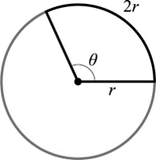

- 若鋼琴鍵盤上某個調音標準音的聲波函數為 f（x）＝sin（880πx），x 的單位為秒，則此函數的週期為
秒／次。

- 如圖，兩同心圓半徑分別為 5 及 8，若弧長為 2π ，則陰影部分的面積為 。

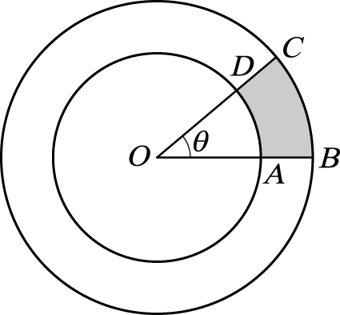
10. 方程式 x²＝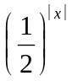有 個實根。

11. 已知 ( 0.125 )^{x}＜( 0.5 ) ^{x2}，求x的範圍為 。

12. 方程式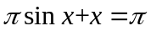共有 個實數解。

13. 有一函數f (x)＝2^{－x2＋4x}，且0 ≤ x ≤ 3，若f (x) 的最大值為M，最小值為m，求數對（M，m）＝ 。

14. 已知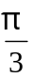 ≤ x ≤ 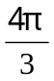，函數 f（x）＝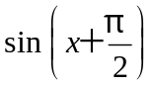的最大值為 M，最小值為 m，則數對（M，m）＝ 。

15. 甲乙兩個人各執繩子的一端，甲上下擺動繩子形成繩波。往另一端移動，可視為一個正弦函數 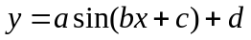(a,b都是正數，0<c<) ，其部分圖形如下圖所示，試求a+b+c+d= 。
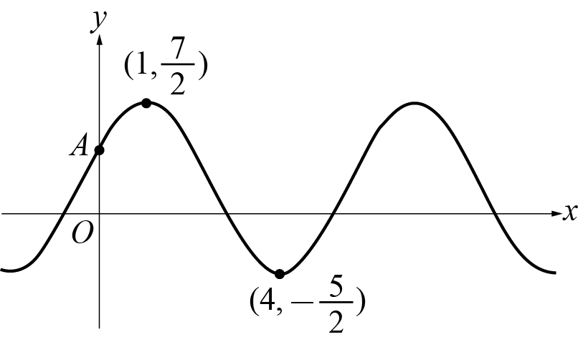

- 若小馨早上7點整起床後，慢慢享用美味早餐，則小馨在7點 分(四捨五入取到整數位)可看到時針與分針
重合。

- 半導體行業按照摩爾定律已發展了半個多世紀，對二十世紀後半葉的世界經濟增長做出了貢獻，並帶來科技創新
、社會改革、提高了生產效率。個人電腦、網際網路、智慧型手機等技術改善和創新都離不開摩爾定律的延續。
摩爾定律由Intel創始人之一戈登．摩爾所提出：積體電路上可容納的電晶體數目，約每隔 2年會增加1倍。而Intel
執行長大衛．豪斯則提出：每18個月晶片的效能會提高1倍(即電晶體數目加倍)。若依照摩爾的數據預估，現在
積體電路上可容納的電晶體數目，約是30年前的2^{m}倍; 依照豪斯的數據預估，現在積體電路上可容納的電晶體數
目，約是30年前的2^{n}倍，則(m,n)= 。

國立興大附中111學年度 第1學期第一次期中考 高二數學B試題 命題：陳老師 審題：張老師
班級：二年 _____ 班 座號：________ 姓名：______________ ( 試題卷3頁 + 答案卷1張 )

答對題數 | 1 | 2 | 3 | 4 | 5 | 6 | 7 | 8 | 9 | 10 | 11 | 12 | 13 | 14 | 15 | 16 | 17
得 分 | 7 | 14 | 21 | 28 | 34 | 40 | 46 | 52 | 58 | 64 | 70 | 75 | 80 | 85 | 90 | 95 | 100
註: 多選題(錯一個選項得一半題分，錯兩個選項以上得0分)

1 | 2 | 3 | 4
5 | 6 | 7 | 8
9 | 10 | 11 | 12
13 | 14 | 15 | 16
17

國立興大附中111學年度 第1學期第一次期中考 高二數學B試題 命題：陳老師 審題：張老師
班級：二年 _____ 班 座號：________ 姓名：______________ ( 試題卷3頁 + 答案卷1張 )

答對題數 | 1 | 2 | 3 | 4 | 5 | 6 | 7 | 8 | 9 | 10 | 11 | 12 | 13 | 14 | 15 | 16 | 17
得 分 | 7 | 14 | 21 | 28 | 34 | 40 | 46 | 52 | 58 | 64 | 70 | 75 | 80 | 85 | 90 | 95 | 100
註: 多選題(錯一個選項得一半題分，錯兩個選項以上得0分)

1 | 2 | 3 | 4
D | B | C | ABCE
5 5 | 6 | 7 | 8
ACE | BCE | 2 | 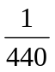
9 | 10 | 11 | 12
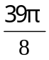 | 2 | 0<x<3 | 3
13 | 14 | 15 | 16
(16,1) | (,-1) | 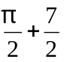 | 38
17
(15,20)

